Zegarki dla leworęcznych
Każdy powinien czuć się równy wobec innych. Dlatego nie wykluczajmy osób, które podczas codziennych czynności posługują się lewą ręką. Idźmy za przykładem firm specjalizujących się w wysokiej jakości czasomierzach, które oferują zegarki dla leworęcznych. Są one dopasowane do potrzeb oraz wyzwań tej małej cząstki społeczeństwa.

Osoby leworęczne są mniejszością w społeczeństwie. Jednak nie jest to powód, aby ich dyskryminować. Wiele przedmiotów codziennego użytku dostępna jest w wersji dla leworęcznych. Do tego grupy należą także zegarki. Renomowane firmy wychodzą naprzeciw potrzebom i skupiają się na ważnej niszy na rynku. Możemy znaleźć stylowe modele czasomierzy dostępne zarówno w wersji damskiej, jak i męskiej. Jest to spore udogodnienie dla osób, które posiadają dominującą lewą rękę.

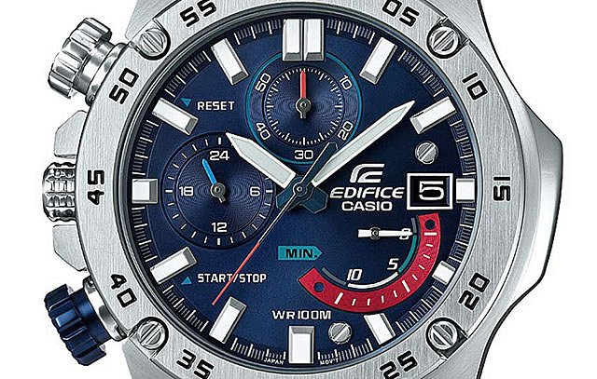
Modne zegarki dla leworęcznych
W historii świata zapisały się przypadki złego traktowania osób leworęcznych. Zarzucano im pochodzenie od samego diabła oraz rozsiewanie zła. Często chciano na siłę zmienić rękę dominującą na prawą, która była uznawana za poprawną. Ponadto osoby te były piętnowane wyzwiskami, traktowane marginalnie i nazywane mańkutami. Jednak te czasy dobiegają końca, zabobony i przesądy zostały zapomniane. Współcześnie istnieje wiele udogodnień, które służą do ułatwienia życia osobom leworęcznym. Są to między innymi przedmioty używane w domu, ale także dodatki do garderoby. Cenieni producenci nie zapominają o żadnej grupie i proponują zegarki dla leworęcznych. Są one specjalnie dopasowane do noszenia na prawej ręce. Niezbędne przyciski przy tarczy zostały przeniesione na przeciwną stronę, co zdecydowanie ułatwia poprawne wyregulowanie czasomierza. Modele te dostępne są w wersji dla kobiet oraz dla mężczyzn. W ten sposób każdy z nas może cieszyć się posiadaniem stylowego odmierzacza czasu, który został dostosowany do jego potrzeb i oczekiwań.

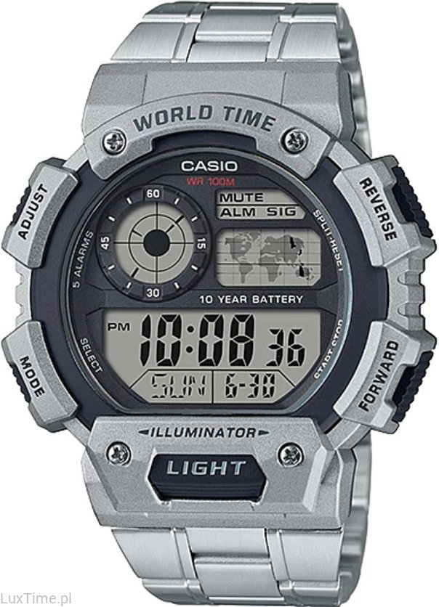
Zegarki dla leworęcznych dostępne w sklepie LuxTime
Prawdopodobnie większość z nas posiada dominującą prawą rękę. Jednak możemy sobie wyobrazić sytuację, kiedy chcemy sprawdzić aktualną godzinę mając zegarek na prawej ręce i jednocześnie trzymając w niej kubek z napojem. Poparzenie dłoni, zabrudzenie odzieży oraz uszkodzenie zegarka gotowe. Z tego względu zegarki dla leworęcznych mogą oszczędzić takich przypadków 10% społeczeństwa. Nie zwracajmy uwagi na przestarzałe przesądy, które narzucają nam działanie wbrew sobie. Każdy powinien czuć się dobrze ze sobą i być traktowanym na równi. Dlatego nie oceniajmy po pozorach osoby, które noszą zegarek na prawej ręce. Nie zawsze jest to oznaka chwalenia się i obnoszenia ze swoim statusem społecznym. Firmy specjalizujące się w wysokiej jakości czasomierzach posiadają w swojej ofercie modele dopasowane do wyzwań, które czekają osoby z dominującą lewą ręką. Szeroki wybór dla Pań oraz Panów dostępny jest w sklepie LuxTime.

